UNIVERSITÉ DE PORT-AU-PRINCE

Facultés des sciences informatique

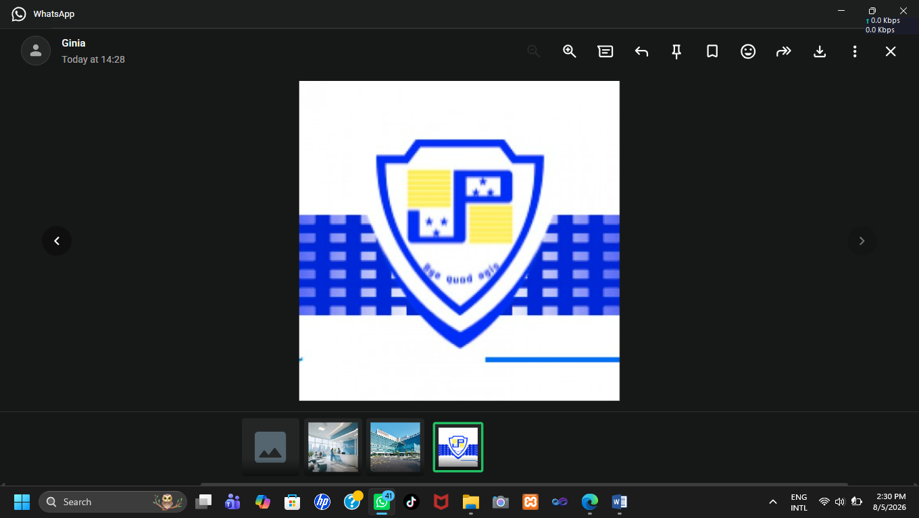

Projet final développement avancés d’application web

Prof : job noel

Préparé par :

Jean baptiste ginia et laurore gael

Table des matière
- Présentation du projet ........................................................................
Nom du projet ....................................................................................
Type d'application ..............................................................................
Utilisateurs visés ...............................................................................
Résumé du projet ...............................................................................
- Contexte ............................................................................................
Situation actuelle ...............................................................................
Pertinence d'une solution numérique ...................................................
- Problématique ....................................................................................
- Objectifs ............................................................................................
Objectif général .................................................................................
Objectifs spécifiques ..........................................................................
- Fonctionnalités ..................................................................................
Partie publique (Frontend) .................................................................
Accueil ...........................................................................................
Présentation de la clinique ..............................................................
Liste des médecins .........................................................................
Prise de rendez-vous ......................................................................
Contact ..........................................................................................
Partie Back-Office (Backend) ............................................................
Tableau de bord ...........................................................................
Gestion des médecins ...................................................................
Gestion des patients .....................................................................
Gestion des rendez-vous ...............................................................
Gestion des spécialités ................................................................
Gestion des utilisateurs ................................................................
Statistiques avancées ...................................................................
- Contraintes ......................................................................................
Contraintes techniques ....................................................................
Contraintes fonctionnelles ...............................................................
Contraintes temporelles ...................................................................
- Planning du projet ............................................................................
Phase 1 : Conception .......................................................................
Phase 2 : Mise en place MVC et Base de données .............................
Phase 3 : CRUD Médecins, Spécialités et Utilisateurs .......................
Phase 4 : CRUD Patients et Rendez-vous ..........................................
Phase 5 : Développement Frontend ..................................................
Phase 6 : Tableau de bord et Statistiques ........................................
Phase 7 : Tests, Corrections et Déploiement ....................................
- Conclusion .......................................................................................

CAHIER DES CHARGES
Système de gestion d'une clinique médicale
Clinique Concordia

Projet final — Développement Avancé D’application Web
Stack technique : HTML5 · CSS3 · Bootstrap5 · JavaScript · PHP8 · MySQL · PDO · MVC

Présentation du projet
Nom du projet : Système de gestion d'une clinique médicale — Clinique Concordia
Type d'application : Application web dynamique, architecture MVC, back-end PHP8 / MySQL avec accès aux données via PDO, front-end HTML5 / CSS3 / Bootstrap5 / JavaScript
Utilisateurs visés : Patients (visiteurs et comptes enregistrés), médecins, administrateurs de la clinique

Résumé du projet
Concordia est une plateforme web qui centralise la gestion d'une clinique médicale pluridisciplinaire. Elle offre aux visiteurs un espace public pour découvrir la clinique, consulter la liste des médecins par spécialité et prendre rendez-vous en ligne. Elle offre en parallèle à l'équipe de la clinique un back-office complet permettant de gérer les médecins, les patients, les rendez-vous, les spécialités et les comptes utilisateurs, avec un tableau de bord et des statistiques d'activité.

Contexte

Situation actuelle
Aujourd'hui, de nombreuses cliniques de taille moyenne gèrent encore leurs rendez-vous par téléphone ou sur des registres papier. Ce fonctionnement génère plusieurs problèmes récurrents : double réservation d'un même créneau, erreurs de saisie, absence de vue d'ensemble sur les disponibilités des médecins, perte de temps pour le personnel d'accueil et frustration des patients qui doivent attendre une réponse téléphonique pour obtenir un rendez-vous.

Pertinence d'une solution numérique
La digitalisation de ce processus permet de supprimer les erreurs humaines liées à la double saisie, de donner une autonomie complète aux patients pour consulter les disponibilités et réserver un créneau à tout moment, et de fournir à l'administration une vision centralisée et actualisée de l'activité de la clinique (nombre de rendez-vous, taux d'occupation, répartition par spécialité). Une clinique qui propose un service de prise de rendez-vous en ligne améliore également son image et son accessibilité auprès de ses patients.

Problématique
Comment simplifier et centraliser la gestion des rendez-vous, des médecins et des patients d'une clinique, tout en offrant aux visiteurs une interface simple et accessible pour découvrir la clinique et prendre rendez-vous en ligne ?

Objectifs

Objectif général
Concevoir et développer une plateforme web complète de gestion de clinique médicale, associant une interface publique destinée aux patients et un back-office destiné à l'administration.

Objectifs spécifiques
- Permettre aux visiteurs de consulter la liste des médecins et leurs spécialités, et de prendre rendez-vous en ligne
- Offrir aux administrateurs un back-office complet avec gestion CRUD sur l'ensemble des entités du système
- Sécuriser l'accès à l'application selon les rôles définis (administrateur, médecin, patient)
- Fournir des statistiques exploitables sur l'activité de la clinique (nombre de rendez-vous, répartition par spécialité, taux d'annulation, etc.)
- Garantir la fiabilité et la sécurité des données grâce à des requêtes préparées PDO

Fonctionnalités

Partie publique (Frontend)
- Accueil : présentation générale de la clinique et mise en avant des services
- Présentation de la clinique : historique, valeurs, informations pratiques
- Liste des médecins : affichage avec filtre par spécialité et fiche détaillée par médecin
- Prise de rendez-vous : formulaire de réservation avec choix du médecin, de la spécialité et du créneau disponible
- Contact : formulaire de contact et coordonnées de la clinique

Partie back-office (Backend)
- Tableau de bord : vue synthétique de l'activité (rendez-vous du jour, indicateurs clés)
- Gestion des médecins (CRUD)
- Gestion des patients (CRUD)
- Gestion des rendez-vous (CRUD), avec gestion des statuts (en attente, confirmé, annulé)
- Gestion des spécialités (CRUD)
- Gestion des utilisateurs (CRUD) et de leurs rôles
- Statistiques avancées : graphiques sur les rendez-vous, les spécialités et l'activité globale

Contraintes

Contraintes techniques
- HTML5, CSS3, Bootstrap5, JavaScript pour le front-end
- PHP8 et MySQL pour le back-end
- Accès aux données obligatoirement via PDO
- Architecture MVC fortement recommandée
- Gestion de versions avec Git / GitHub

Contraintes fonctionnelles
- Gestion des rôles et des permissions selon le profil de l'utilisateur
- Validation des formulaires côté client et côté serveur
- Sécurisation des requêtes SQL via des requêtes préparées PDO, afin de prévenir les injections SQL

Contraintes temporelles
Le projet est mené selon un planning de 4 à 6 semaines, détaillé en section 7.

Planning
Le projet est découpé en sept phases successives, de la conception à la mise en production.
Phase | Contenu | Durée
1 | Conception : cahier des charges, modèle MCD/MLD, maquettes | 3-4 jours
2 | Mise en place MVC, connexion PDO, structure BDD | 3-4 jours
3 | CRUD Médecins, Spécialités, Utilisateurs | 4-5 jours
4 | CRUD Patients, Rendez-vous + logique de disponibilité | 5-6 jours
5 | Frontend public (accueil, liste médecins, prise RDV, contact) | 4-5 jours
6 | Tableau de bord + statistiques | 3-4 jours
7 | Tests, corrections, déploiement Git | 2-3 jours

